非执业电子会员证下载指南

非执业会员用户需在电脑上访问“中国注册会计师行业管理信息系统:https://cmispub.cicpa.org.cn/cicpa2_web/goto/nomsg/DNA_XH/default.shtml”,下载非执业电子会员证（建议使用360安全浏览器兼容模式），具体操作如下：
1．新入会会员点击页面左侧 “非执业申请进度查询”，可完成申请进度查询；若是执业转为非执业的会员，请先前往上海注册会计师协会官网https://www.shcpa.org.cn/column/?psid=9977最新非执业会员公告中查询本人非执业证书编号。
2.您的登录名为非执业证书编号，初始密码是身份证后六位。
登录时需选择用户类型为“非执业会员”,登陆界面如下：
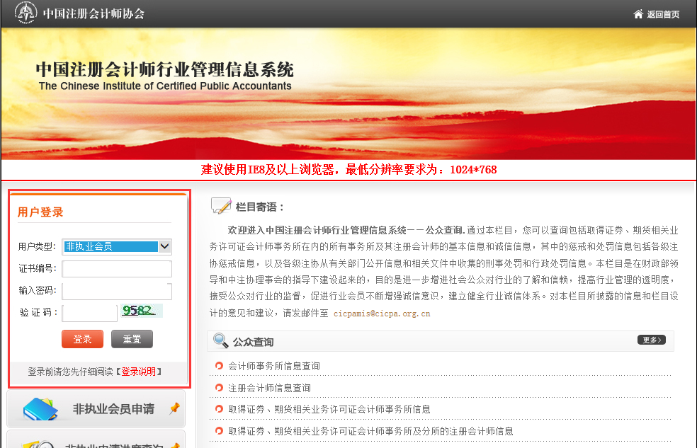
3．非执业会员登录系统后点击左侧的“下载会员证”进入下载页面，页面上会显示需要打印到非执业电子会员证上的信息和照片，照片默认使用全科合格证电子照片（2010年至今考试通过的会员，电子证上可直接选择使用考试系统已存照片直接下载证书，待该系统的照片对比功能上线后，可远程核验更换照片）。页面如下:
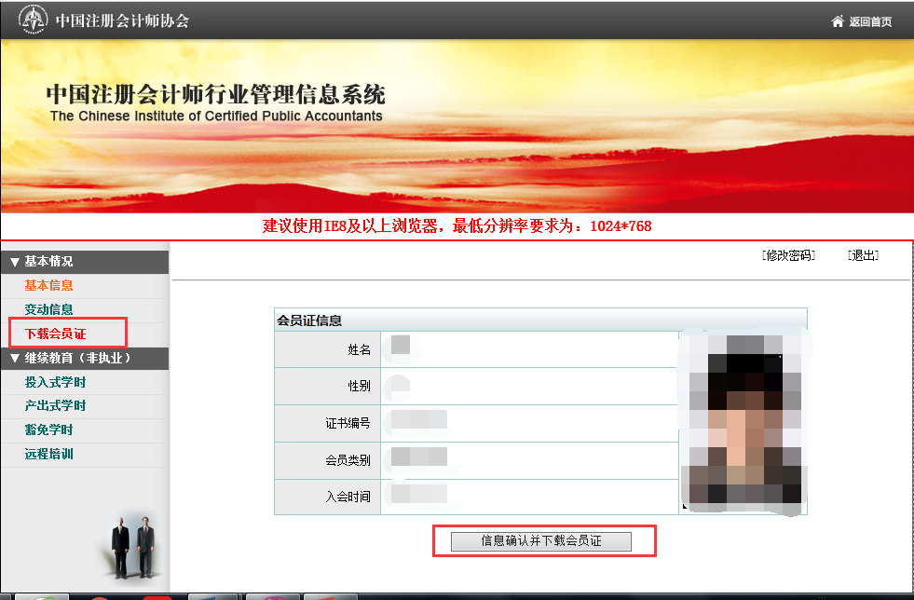

4．点击“信息确认并下载会员证”按钮，若正常获取到全科合格证电子照片，系统将提示非执业会员确认是否使用全科合格证电子照片，具体提示如下：
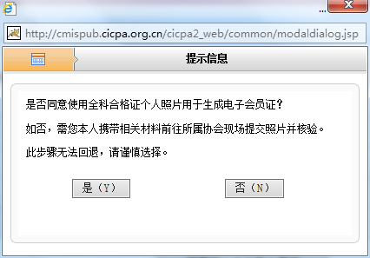
5．当非执业会员点击“是”同意使用全科合格证电子照片时，系统会判断非执业会员信息基础信息是否完整，如果信息完整即可完成会员证下载。如果信息不完整将提示会员将基础信息中的必填信息补充完整（由于非执业会员基本信息采集内容有调整，所有非执业会员都需要补充个人信息），具体提示如下：
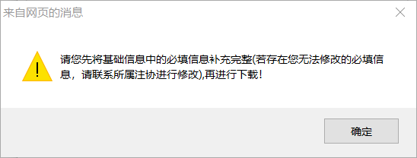
6．当非执业会员基础信息不完整时，点击“确定”将跳转到会员“基本信息”页面，点击“修改信息”完成基础信息补充，补充完成后回到“下载会员证”界面即可完成非执业电子会员证下载，调整后的基本信息页面如下：
